Урок закрепление и практического применения знаний и умений по теме «Электронные таблицы»

Тема урока: «Решение задач средствами MS Excel»
Цель урока: закрепить у учащихся навыки по обработке числовых данных в MS Excel, формированию таблиц, созданию формул и графиков, решению задач в Excel.
Задачи урока:
Образовательные:
- Практическое применение изученного материала.
- Закрепление знания общих принципов работы табличного процессора MS Excel и умения составить наиболее оптимальную структуру таблицы для решения конкретной задачи.
- Формирование представления о вычислениях в электронной таблице как наиболее важных в изучении информатики и широко применяемых на практике.
- Обеспечение межпредметных связей.

Развивающие:
- Развитие навыков индивидуальной и групповой практической работы.
- Развитие способности логически рассуждать, делать эвристические выводы.
- Развитие умений применять знания для решения задач различного рода с помощью электронных таблиц.
- Развитие коммуникативной компетентности у учащихся.
- Развитие познавательного интереса к предмету.

Воспитательные:
- Воспитание творческого подхода к работе, желания экспериментировать.
- Воспитание трудолюбия.
- Воспитание информационной культуры.
- Профессиональная ориентация.

Тип урока:
урок комплексного применения знаний и умений.

Место урока в учебном плане:
урок проводится как практическое применение знаний и умений по теме «Электронные таблицы».

Предполагается, что учащиеся имеют практические навыки:
- Ввода данных в ячейку и их форматирование;
- Использование абсолютной и относительной адресации, формул и функций;
- Проведение сортировки и фильтрации данных;
- Задание условного форматирования;
- Построение схем, графиков, диаграмм.

Оборудование урока: компьютеры, мультимедийный проектор, программа MS Excel.

Продолжительность урока – 45 мин.
План урока.
- Организационный момент.
- Актуализация знаний и способов деятельности.
- Практическая работа на компьютере – самостоятельное применение знаний в сходной и новой ситуациях
- Контроль (тест по теме).
- Подведение итогов урока/ Домашнее задание

Ход урока
- Организационный момент.
Мотивация. Учитель. Электронная таблица – самая распространенная и мощная технология для профессиональной работы с данными. В ячейках таблицы могут быть записаны данные различных типов: текст, даты, числа, формулы и др. Главное достоинство электронной таблицы – возможность мгновенного автоматического пересчета всех данных, связанных формульными зависимостями, при изменении значения любого компонента таблицы.

- Актуализация знаний и способов деятельности.
2.1.
Вопрос. Продолжите фразу - использование табличного процессора позволяет нам:
Ответы учащихся:
- Решать математические задачи: выполнять разнообразные табличные вычисления, вычислять значения функций, строить графики и диаграммы и т.п.
- Осуществлять численное исследование (Что будет, если? Как сделать, чтобы?).
- Проводить статистический анализ.
- Реализовать функции базы данных – ввод, поиск, сортировку, фильтрацию (отбор) и анализ данных.
- Устанавливать защиту на отдельные фрагменты таблицы, делать их невидимыми.
- Наглядно представлять данные в виде диаграмм и графиков.
- Вводить и редактировать тексты.
- Осуществлять обмен данными с другими программами, например, вставлять текст, рисунки, таблицы, подготовленные в других приложениях.
- Осуществлять многотабличные связи.

Сегодня мы рассмотрим примеры использования этой программы в различных сферах деятельности. Итак, основная цель урока - решение задач из различных областей средствами MS Excel.

Сегодня вы будете сами себя оценивать. Для этого у вас есть таблица «Лист самооценки» и за каждое задание определенно количество баллов. Сумма баллов – и будет ваша оценка за урок.
Прежде всего, давайте вспомним основные моменты работы с программой Excel. Для этого отгадаем кроссворд, который вы видите перед собой. (2 минуты)

Кроссворд: Электронные таблицы

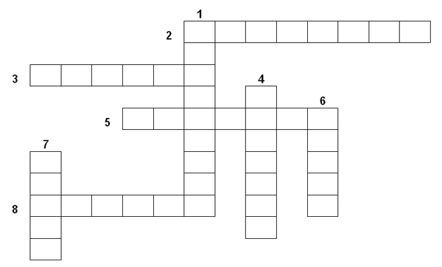
Вопрос.
- Графическое представление числовой информации, содержащейся в таблице.
- Блок ячеек таблицы.
- Основной структурный элемент таблицы.
- Переменная величина, значение которой зависит от значений других величин.
- Запись, используемая для выполнения операций над содержимым ячеек.
- Обозначение ячейки, составленное из названия столбца и номера строки.
- Один из типов данных, вносимых в ячейку.
- Сноска на определенную ячейку.

Ответы:
1.Диаграмма.
- Диапазон.
- Ячейка.
- Функция.
- Формула.
- Адрес.
- Число.
- Ссылка.

  - Устная работа.
Перед тем, как приступить к решению задач на компьютере - проведем небольшую разминку.

Упражнение 1.
Ответьте на вопросы на основе данных таблицы «Вклады»:
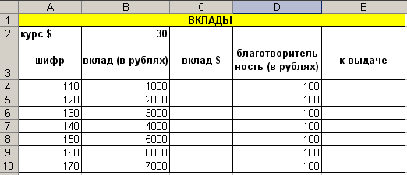

- Какая ячейка является текущей?
- Какая информация содержится в этой ячейке?
- Какие ячейки имеют текстовый формат?
- Какую формулу необходимо ввести в ячейку Е3 для вычисления вклада в долларах?
- Каким свойством обладает абсолютная ссылка?
- Какую формулу необходимо ввести в ячейку Е3 для расчета суммы к выдаче, чтобы другие ячейки в этом столбце заполнились автоматически?

Упражнение 2.
Ответьте на вопросы на основе таблицы «Сведения об абитуриентах»
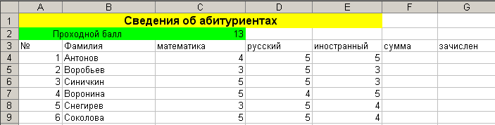

  - Какую формулу необходимо ввести в ячейку F4 для вычисления суммы баллов за три экзамена?
  - Какую формулу необходимо ввести в ячейку G4 для получения информации о зачислении данного абитуриента?

3. Практическая работа на компьютере.

Задача 1. Ведомость назначения на стипендию.

Учитель. Самые хлопотные дни для студента – конец учебного года. Вопросы успешной сдачи экзаменов, перевода на следующий курс, начисление стипендии, актуальны как никогда. Объективным средством для решения этих вопросов является автоматическая обработка данных в Excel.

Закрепляются следующие навыки:
- формирование и заполнение таблицы;
- работа с абсолютными ссылками;
- использование функций СРЗНАЧ, ЕСЛИ, СУММ.

Порядок работы:
- Создайте ЭТ «Ведомость назначения на стипендию» по образцу:
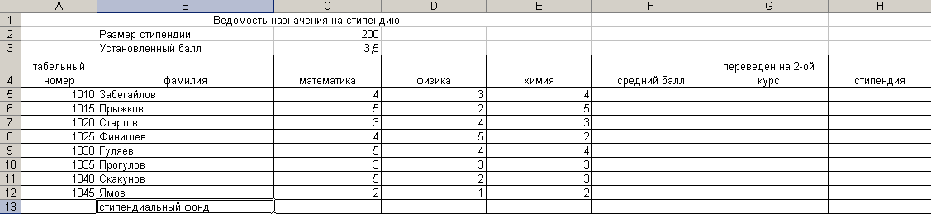
- Заполните столбец «средний балл», используя функцию СРЗНАЧ.
- Заполните столбец «переведен на 2 курс». Учащийся считается переведенным на 2-ой курс, если его средний балл более 2,5.
- Заполните столбец «стипендия». Стипендия выдается учащемуся, если его средний балл более «Установленного балла»
- Определите стипендиальный фонд группы.
- Сохранить задачу в папку со своим именем.

Задача 2. Построить графики функции Y=X² - H, где Х изменяется от – 5 до + 5 с шагом 0,4, Н – постоянная величина, которая для трех графиков принимает значения:
5, 7, 9.

Сохранить задачу в папку со своим именем.

Закрепляются следующие навыки:
- формирование и заполнение таблицы;
- работа со встроенными функциями;
- работа с диапазоном ячеек;
- работа с математическими функциями.

Задача 3.
Учитель. Ну а теперь вспомним всеми нами любимый мультфильм «Каникулы в Простоквашино». Оказывается, и здесь можно воспользоваться приложением Excel.
Я предлагаю вам решить следующую задачу, с помощью которой мы вспомним об использовании абсолютных и относительных ссылок.

Закрепляются следующие навыки:
- формирование и заполнение таблицы;
- работа с использованием абсолютных и относительных ссылок;
- ввод формул

Дядя Федор, кот Матроскин и пес Шарик летом жили в Простоквашино, а папа с мамой слали им письма, посылки, телеграммы и бандероли, которые доставлял почтальон Печкин.

Каждое письмо весило в среднем – 100 гр, каждая посылка – 5 кг, каждая телеграмма – 50 г, каждая бандероль – 500 г.
Дядя Федор получил 10 писем, 2 посылки, 10 телеграмм, 1 бандероль.
Кот Матроскин – 4 письма, 1 посылку, 2 телеграммы, 1 бандероль.
Пес шарик не получил ни одного письма, ни одной телеграммы, зато получил 4 посылки и 2 бандероли.
Определит:
- сколько килограммов и какой почты получил каждый житель Простоквашино;
- сколько весила вся доставленная Печкиным почта одного вида;
- какой общий груз пришлось перенести почтальону Печкину?
Ваши задачи:
1. Выбрать оптимальную структуру таблицы для решения этой задачи.
2. Занести все необходимые данные в таблицу.
3. Произвести расчеты с использованием формул.
4. Сохранить задачу в свою папку.

4. Контроль знаний.

Тест по теме «Электронные таблицы»

- Подведение итогов урока.
Учитель. Итак, сегодня на уроке мы в очередной раз убедились в многофункциональности возможностей компьютерной техники. А именно, в возможностях электронных таблиц Excel.

Вопрос:
  - Вам понравился урок? Что именно понравилось?
  - Какие задачи можно решать с помощью прикладной программы Excel?
Ответ учащихся:

Учитель. Мы увидели, что с помощью этой программы можно решить и математические, и задачи оптимизации, вспомнили, как выбирается оптимальная структура таблицы, как используются различные виды ссылок. Т.е. цель нашего урока полностью достигнута.
В качестве домашнего задания я предлагаю вам составить задачу с использованием программы MS Excel.
5. Окончание урока.
Выставление оценок.
Учитель. Подымите руку у кого:
5 баллов
4 балла
3 балла
2 балла
1 балл
По одному баллу я добавлю следующим уч-ся ________________ за устную работу.
Спасибо всем за работу. До свидания.

